Task 1
Il Task è stato eseguito in ambiente Linux, in prima fase si è aperto Wireshark e si è selezionato l’interfaccia di Loopback, in seguito al quale si sono aperte due finestre di terminale: una per il client ed una per il server. Al fine di avviare il server, nella finestra server si è eseguito il seguente comando:
nc -u -l -p 1234
Per questo comando sono stati utilizzati tre flag:
-u consente di utilizzare il procollo UDP anziche TCP (protocollo di default);
-l attiva la modalità di ascolto per le connessioni in ingresso;
-p 1234 specifica la porta della comunicazione.
Di seguito si eseguito il comando di avvio del client nella finestra del client:
nc -u 127.0.0.1 1234
I parametri utilizzati sono:
-u utilizzo del protocollo UDP;
127.0.0.1 indirizzo del localhost;
1234 porta di ascolto del server.
Ora è possibile lo scambio di messaggi, ecco l’immagine di ciò che ho sopra descritto (il terminale in alto è il server, quello in basso il client).

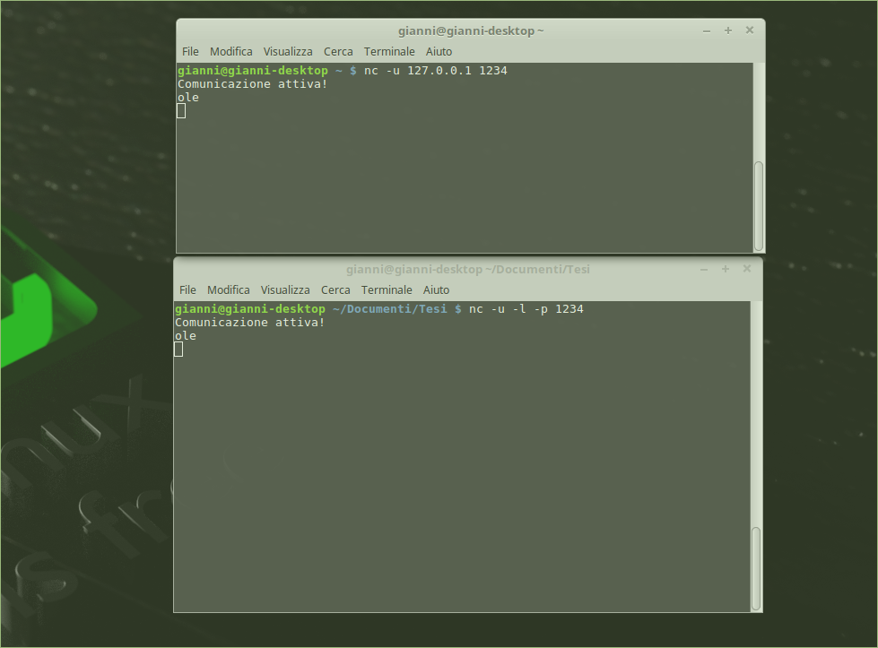

Ora si utilizzerà Wireshark filtrando il traffico con l'espressione “udp.port==1234” con il quale è possibile visionare solo il traffico sulla porta 1234 con protocollo udp, ovvero il caso di studio dell’assignment. In questo caso l’indirizzo di sorgente (127.0.0.1) coincide con quello di destinazione in quanto sia server che client sono stati eseguiti sullo stesso host, inoltre si può osservare la stringa del messaggio inviato "Comunicazione attiva!".
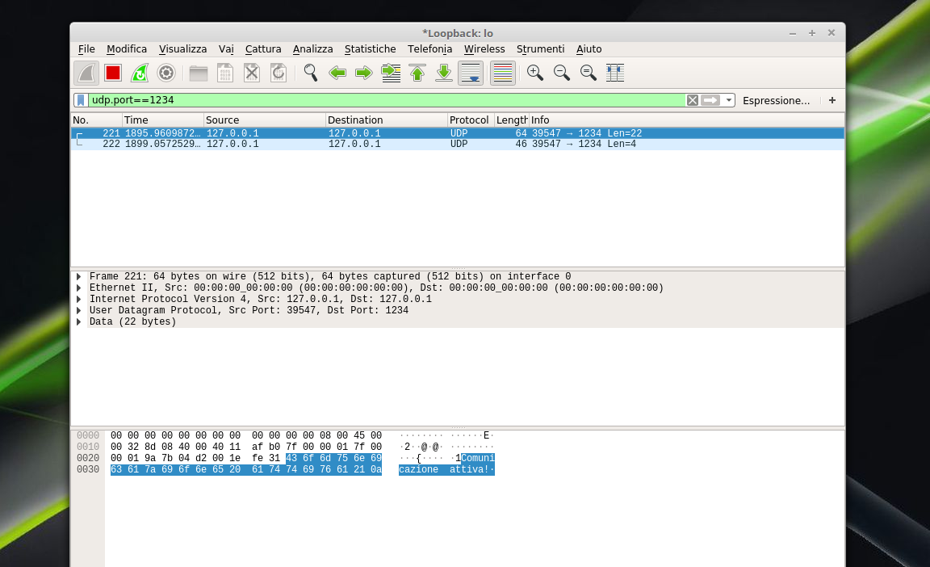
Task 2
Anche questo task è stato eseguito in ambiente Linux, l’attività da svolgere è la seguente:
Implementare due applicazioni in C: una client e una server con protocollo UDP; L’applicazione client UDP che prende l'input da utente inoltrandolo al server; possono essere inviate più stringhe, ma all’invio della stringa “exit” il client deve aspettare la risposta del server, stamparla a video ed infine terminare. L’applicazione server deve ricevere l’input del client stamparla a video, e in caso riceva la stringa “exit”, invia al client la stringa “goodbye” e continua a fare il suo lavoro.
I file UDP_Server.c UDP_Client.c myfunction.c si basano sul codice sorgente visto a lezione e vengono compilati tramite Makefile. La porta di comunicazione rimane la 1234. Ecco come appaiono in esecuzione:

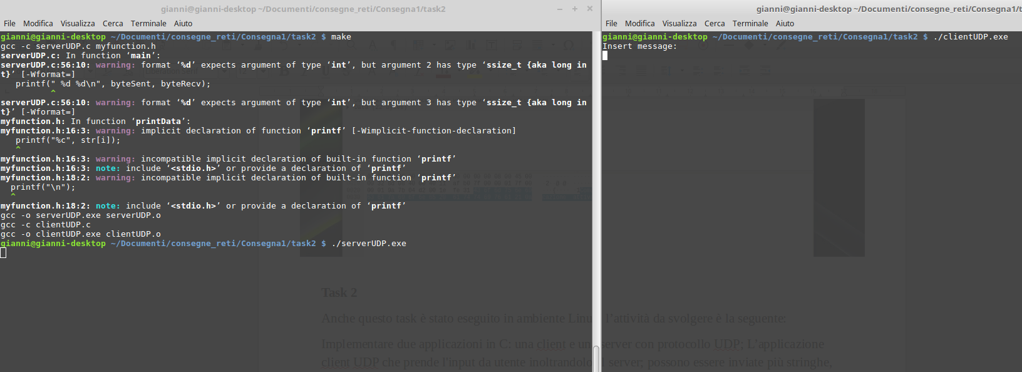
Nell’immagine seguente mostrerò lo scambio di messaggi fra client e sever, fino alla chiusura del client con l’invio della stringa “exit” mentre il server continua la sua attività.
